Guía Nº | 17 | Fecha | 26-10-2020

Profesor (es) | Julio Casanueva Labra
Asignatura / Módulo | Impresión del producto Gráfico
Curso (s) | 3° año B – Especialidad Gráfica
Correo (s) o wathsapp (s) | Julio.casanueva.lbdp@daemtalk.cl
Nombre del o la estudiante

Instrucciones Generales:
Observa con atención los videos relacionados con las guías 1, 2, 3, 4 y 5, lee comprensivamente los ppt adjuntos a cada guía (6 a la 10) y lee con especial atención las preguntas, instrucciones y conceptos que en esta guía se te presentan para que la desarrolles.

Objetivo (s):
Verificar y retroalimentar los contenidos dispuestos en las guías 1, 2, 3, 4, 5, 6, 7, 8, 9, 10.

Resumen Contenidos de la Guía 1 a la 10.
Del punto de vista del DISEÑO, es el proceso de programar, proyectar, coordinar, seleccionar y organizar una serie de elementos para producir objetos visuales destinados a comunicar mensajes específicos a grupos determinados.
PUBLICID@D
Técnica destinada a difundir o informar al público sobre un bien, servicio o proceso a través de los medios de comunicación y mover al público a su consumo. En otras palabra es persuadir a través de la comunicación visual, audio, y audiovisual para concretar el consumo en los seres humanos.
PIEZ@ GR@FICA
Una Pieza Gráfica se refiere a una composición visual en diseño, el cual puede variar en soporte y formato según sus necesidades.
Se relaciona muy fuertemente con la Publicidad, la cual es usada en vía pública como en revistas o prensa escrita. A pesar de limitarse a un espacio plano, en la vía pública puede tener relieves (3D) para provocar el interés de los transeúntes.
La publicidad en la vía pública o de exteriores es un medio visual con la intención de reforzar el nombre de una marca. Tiene un alto impacto y llega a un público móvil con una frecuencia muy alta, a menudo en un esquema de 24 horas.
VÍ@ PÚBLIC@
La publicidad exterior es la forma de publicidad más antigua, dicho de otro modo, es la forma más antigua de comunicación de masas.
El spot es aquel espacio publicitario que aparece en cine, internet o en televisión, es decir, el spot puede clasificarse en el grupo de avisos audiovisuales que integran audio e imágenes.
SPOT PUBLICIT@RIO
El spot publicitario de televisión es uno de los medios más efectivos para dar a conocer una marca, pero también el más co$to$o y por ello se caracteriza por su brevedad. Pocas son las compañías (empresas) que se pueden dar el lujo de pagar por largos anuncios en horario estelar y en canales reconocidos, como es el caso de algunas marcas importadas de Norteamérica.
En el mundo del marketing y de las grandes firmas (empresas) encontramos, en muchas ocasiones, el término imagen de marca. Este concepto está relacionado con el conjunto de actividades que desarrollan las empresas en su comunicación y en la relación con sus clientes y asocian a esta a una serie de valores o de percepciones.
IM@GEN DE M@RC@
La imagen de marca es un método muy efectivo del marketing, ya que nos permite con un simple vistazo a nuestro logo despertar una serie de sentimientos en nuestros potenciales clientes que luego se pueden desarrollar con una buena campaña de publicidad.
Técnica destinada a difundir o informar al público sobre un bien, servicio o proceso a través de los medios de comunicación y mover al público a su consumo.
PUBLICIDAD
Se conoce como Publicidad a aquella técnica destinada a difundir o informar al público sobre un bien, servicio o procesos a través de los medios de comunicación (televisión, cine, radio, revistas, Internet) con el objetivo de motivar al público hacia una determinada acción de consumo. La publicidad informará al consumidor potencial de un bien o servicio acerca de los beneficios que presenta este y resaltará las diferencias que lo distinguen de otras marcas.

La publicidad puede realizarse a través de diversos medios. Hay publicidades en los periódicos, las revistas, la televisión, la radio e Internet. De hecho, los medios de comunicación suelen financiarse a partir de la venta de espacios para la publicidad (una estación de radio o un canal televisivo vende minutos al aire, un periódico o revista ofrece espacio en sus páginas (avisos, avisaje, etc.).
Crear y poner en marcha una campaña publicitaria es una tarea ardua y complicada. Y es que hay que cuidarla mucho y prepararla a fondo para que sea efectiva y consiga los efectos esperados.
En concreto, los expertos en la materia consideran que para que sea así debe contar con los siguientes requisitos: buena calidad, debe tener en cuenta al público objetivo, tiene que ser atractiva, su mensaje debe estar perfectamente claro, debe apostar por desarrollarse en los canales adecuados y tiene que ser lanzada en el momento más oportuno.
De la misma forma, también se considera vital que para que una campaña de publicidad tenga el éxito esperado debe ser impactante, creíble y, ante todo, debe repetirse de diversas formas para que llegue al receptor.
Otras formas de realizar publicidad es mediante acciones de marketing directo, promociones y el patrocinio de equipos deportivos o eventos: “La popular marca de leche invitó a desayunar a los transeúntes en el marco de una campaña promocional”, “El coche del campeón tiene publicidades de ocho empresas”, “La publicidad de los chocolates ha sorprendido a los chicos y grandes que disfrutaban de la playa”.
Se conoce como agencia de publicidad a la empresa que se encarga de crear los anuncios publicitarios y de colocarla en el medio preciso para alcanzar al público al que apunta el cliente.
En auténticas obras de arte se han convertido muchos anuncios publicitarios pues nos aparecen casi como pequeñas películas que captan nuestra atención desde el primer momento. Por eso, para poder reconocer la labor de sus creativos y la calidad de los mismos existen diversos galardones que anualmente reconocen a los mejores. Este sería el caso, por ejemplo, de los que se entregan en el Festival El Sol y de Cannes Lions.
Empresas como Coca Cola o United Colors of Benetton son algunas de las empresas que mejores y más impactantes campañas de publicidad realizan.
A la hora de hablar del proceso gráfico siempre debemos identificar dos etapas: el proceso creativo y el proceso industrial. Sin embargo hago hincapié en la importancia del proceso industrial en el proceso creativo porque de nada sirve la creatividad sino puede llevarse a cabo; en particular, hay una idea bastante clara, y que yo no la tenía tanto: La creatividad tiene límites que se deben conocer, para ser capaces de crear en función de ellos.
En este sentido, en las artes gráficas para poder hacer trabajos profesionales se requiere de un enfoque más orientado al “que eres capaz de crear teniendo en cuenta que hay un proceso detrás limitado”.
Y de entre todas las limitaciones que te puede dar el proceso la más importante sea tal vez la tecnología. Pero hay muchas otras…soporte, máquinas, papeles, pantallas, costos, lenguajes de programación, pantones, tolerancias, ganancias… que hacen que lo que tu crees que es factible resulte inviable.
Por lo tanto, y con toda la lógica nos atreveríamos a decir, en vez de comenzar a diseñar y a aprender diseño, habría que empezar a estudiar todo el proceso que viene después para poder diseñar de la manera adecuada, o lo que es lo mismo, aprendamos cómo está hecho el bosque para poder encontrar los caminos.
El diseño es la primera parte que todo proceso de artes gráficas debe realizar. No se puede empezar a construir una casa sin haber hecho un boceto de cómo será. Habrá que:

1º) Crear la Idea : el cliente pide un diseño, y en base a lo que dice, el diseñador y su equipo, crean la idea (es por eso, que los diseñadores deberían conocer las limitaciones que puede tener su idea)

2º) Decidir el diseño: Una vez tiene su idea, debe presentarla al cliente, retocarla, y pensar en las limitaciones antes de pasar al siguiente paso, tras hacerlo maqueta y pone su idea en funcionamiento.
Pre-impresión en el proceso de Artes Gráficas
Es donde ese diseño puesto en práctica se retoca, se mejora, se prepara para poder imprimirlo o digitalizarlo (en la forma que sea) tratando los textos e imágenes, realizando la imposición, preparando la salida, haciendo las primeras pruebas…
Impresión
Aquí y muy resumidamente es donde se realiza la impresión y se hacen las últimas pruebas.
Post-Impresión
Aquí se hacen los acabados, troquelados, encuadernaciones, laminados, plastificados… y se retoca (si es posible) alguna falla de la impresión.

Recursos de apoyo (Texto del Estudiante, webs, videos youtube, cápsulas, etc.):
Videos youtube y ppt

Evaluación Calificada

Puntaje Total: | 15 puntos | Puntaje para nota 4.0 (60%): | 8,57 puntos

- El concepto a desarrollar en esta guía es: “Papelería básica de una empresa o papelería corporativa”.

La papelería de empresa básica incluye habitualmente el diseño de papel de carta, sobres de diferentes tamaños, tarjetas de visita y carpetas para entregar a los clientes documentos con una buena presentación.
¿Qué es papelería en diseño gráfico?
El diseño de papelería es la representación del logotipo en los impresos corporativos. La papelería ya no sólo es un producto publicitario, sino que es un producto necesario para el día a día de la empresa. Los elementos de papelería son los que suelen tener contacto más continuo y directo con el cliente.

- ¿Qué se entiende por Logotipo?

El logotipo se define como un símbolo formado por imágenes o letras que sirve para identificar una empresa, marca, institución o sociedad y las cosas que tienen relación con ellas. Lo más importante de un logotipo es que sea: LEGIBLE independientemente del tamaño al que lo usemos.
El logotipo es un diseño gráfico que representa la imagen corporativa e identidad visual de una marca.

El logotipo, o también llamado simplemente logo, es definido estrictamente en el área del marketing como el diseño tipográfico, o sea, el diseño del nombre de la marca en sí. El logotipo en este sentido tiene dimensiones, colores, formas y disposiciones específicas y reguladas del nombre de una empresa o institución.
Los logotipos se caracterizan por ser el diseño gráfico de la palabra o nombre de la empresa u organización. Por ejemplo, podemos encontrar en la imagen los logotipos de: Google, Facebook, Twitter, Coca Cola y Yahoo!

A pesar de que la palabra logotipo, en inglés logotype, ha sido asociada solo a la formación visual de la palabra o marca, el logo, en su forma más generalizada, abarca todo tipo de representaciones gráficas de una marca, siendo todas las manifestaciones físicas de la imagen parte del logo de una marca o empresa, hoy en día, englobada en la identidad visual corporativa.

Ejemplos:
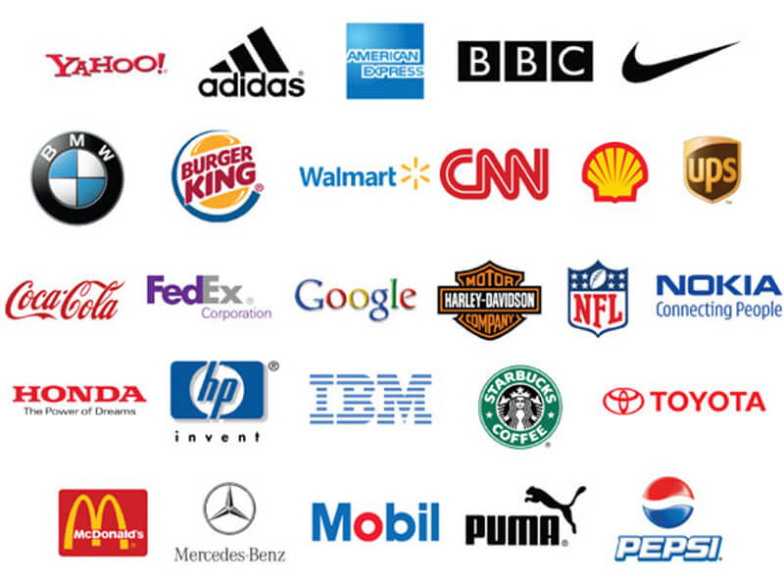

- El concepto a desarrollar en esta guía es: “Estampado en polera”.

Las Poleras Publicitarias son prendas básicas que se usan durante todo el año lo que permite que esta prenda de vestir sea un soporte ideal para realizar publicidad de marcas y empresas. Permite además utilizar el color corporativo de la misma.

Ejemplos:
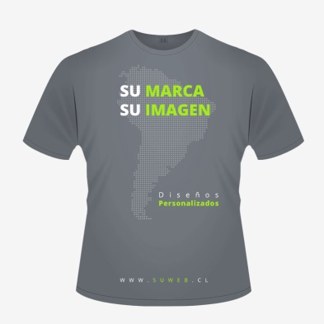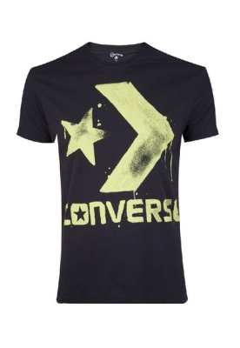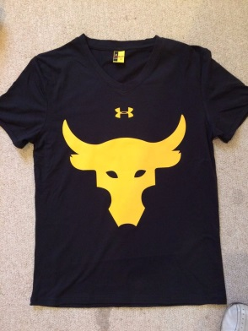

- El concepto a desarrollar en esta guía es: La tarjeta de visita

Las tarjetas de visita son un elemento de presentación que toda empresa, negocio, restaurante o profesional autónomo debe tener. La imagen, la carta de presentación de una persona o empresa es la tarjeta de visita.

Ejemplos:

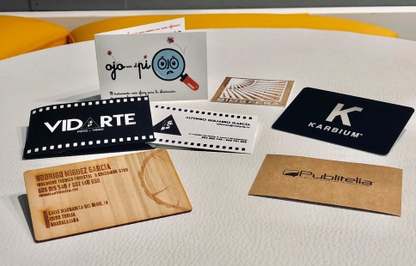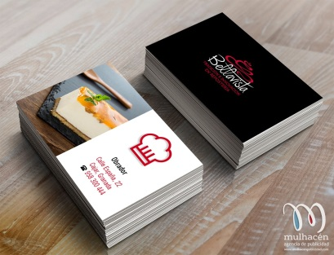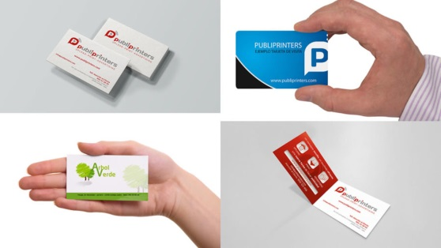

El reto que tendrás que realizar en esta guía comprende el diseño e impresión de tres piezas publicitarias, un logotipo personal, la aplicación de este logotipo a una polera (solo como diseño) y la confección de una tarjeta de visita.
Cada una de estas piezas gráficas cuenta con un puntaje de 5 puntos, haciendo un total de 15 puntos.

Materiales e insumos
Papel : Bond 24.
Tamaño : Oficio.
Regla : 30 o 40 cm. De largo.
Cuchillo cartonero
Computador
Software Adobe Photoshop
Impresora de inyección de tinta

Nota: Recuerda que debes observar con atención los vídeos explicativos de cada actividad solicitada a modo de apoyo pedagógico y no olvides que toda duda que se te presente me la puedes hacer llegar por correo electrónico, WhatsApp y vídeo llamadas.

